**四川公共招聘网**

**“聚焦重点群体 助力脱贫攻坚”**

**2020年四川省高校毕业生网络专场招聘会**

**参会指南**

1. **用人单位发布岗位信息步骤；**
2. 登录四川公共招聘网(http://www.sc91.org.cn)，点击首页“注册”。

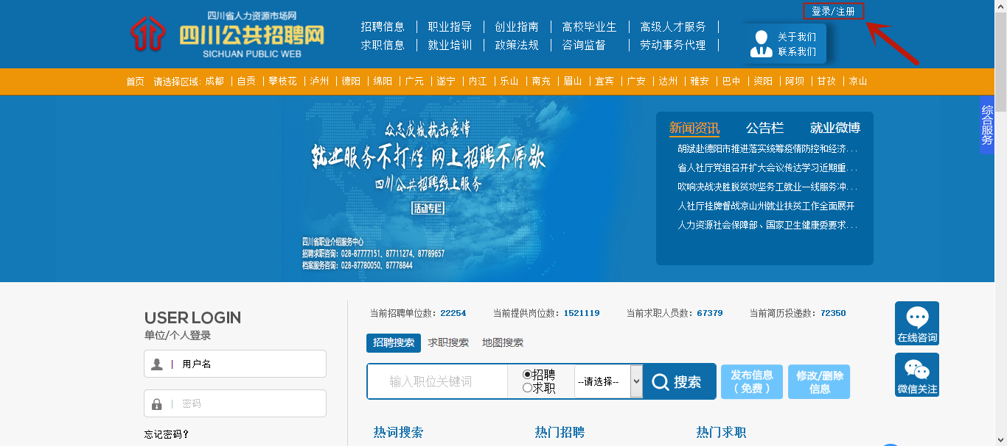

1. 填写注册账号、密码等信息，完成注册。

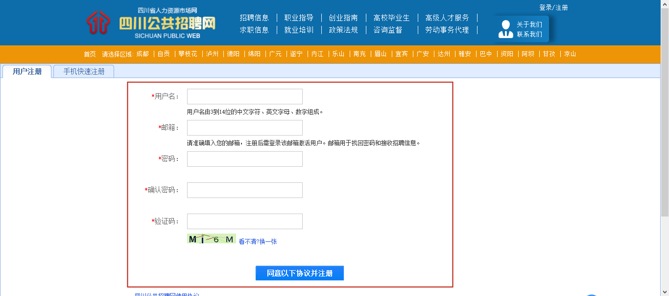

1. 登录账号，点击左侧菜单【我的招聘】→【公司资料】，在右侧的公司资料表单里面完善公司信息。

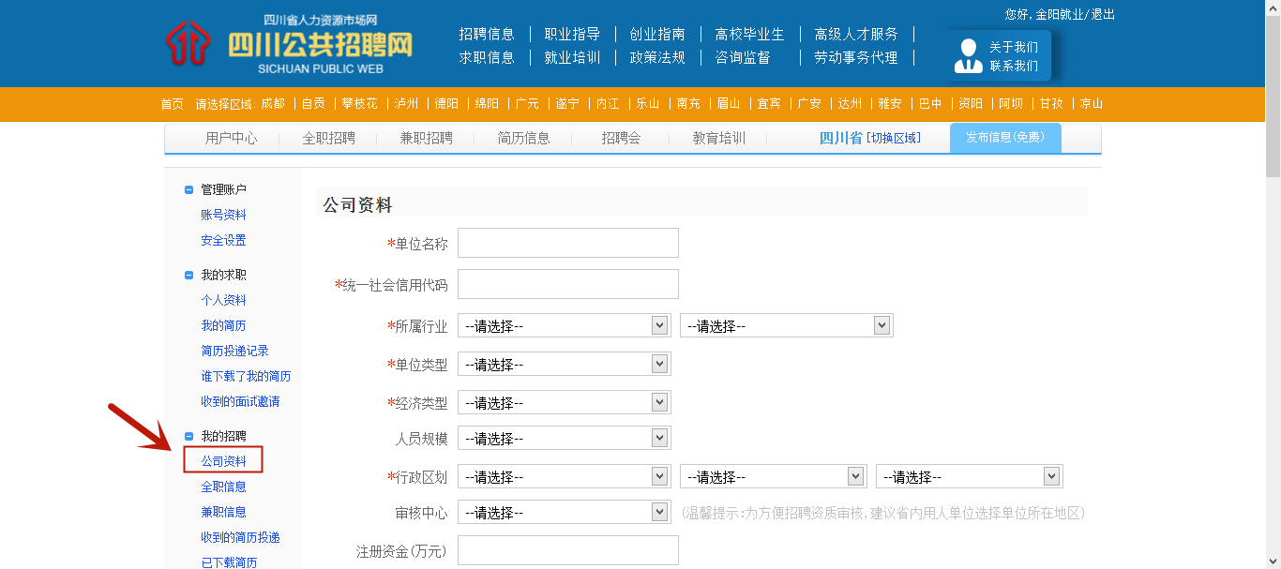

1. 填写完公司基本信息后，点击左侧菜单【管理账户】→【安全设置】，在右侧的安全设置选项中点击营业执照认证选项后面的【认证】，填写准确的公司名称、联系人姓名和手机号码，并上传用人单位资质和经办人身份证图片(两项原件或两项复印件均加盖单位鲜章的图片)，上传成功后等待网站经办人员审核资质。

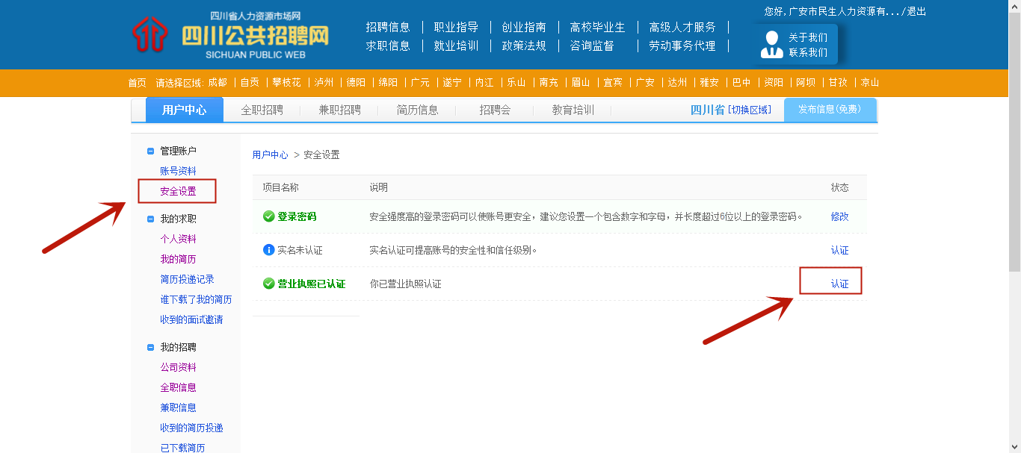

1. 资质审核通过后，点击左侧菜单【我的招聘】→【全职信息】，在右侧页面中创建全职招聘，完善职位信息后等待网站经办人员审核职位。当职位审核通过时，会根据您的职位招聘工种类别、学历要求、经验要求及招工地要求等指标自动推送至相关场次的网络招聘会。

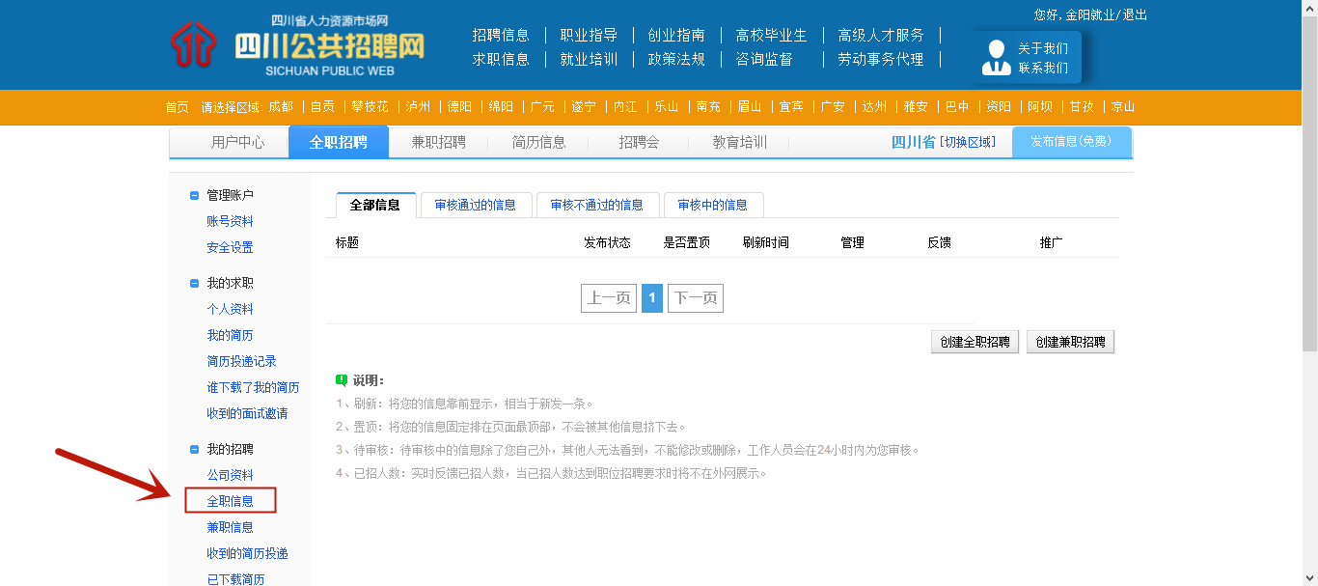

1. **应聘人员发布简历信息步骤。**
2. 登录四川公共招聘网(http://www.sc91.org.cn)，点击首页“注册”。



1. 填写注册账号、密码等信息，完成注册。



1. 登录账号，点击左侧菜单【我的求职】→【个人资料】，在右侧的个人资料表单里面完善个人信息。

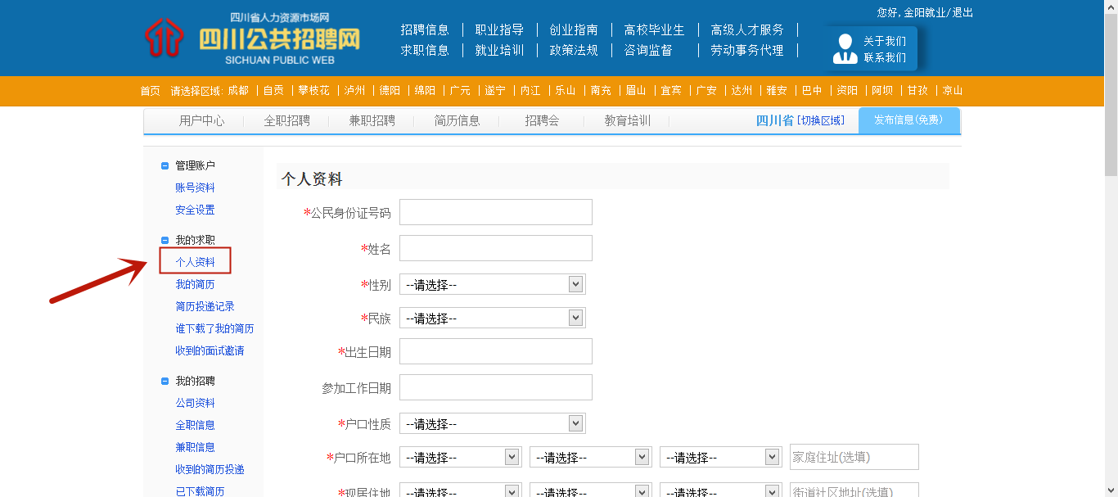

1. 个人资料填写完成后，点击左侧菜单【我的求职】→【我的简历】，在右侧页面中创建简历，完善简历信息后等待网站经办人员审核简历。

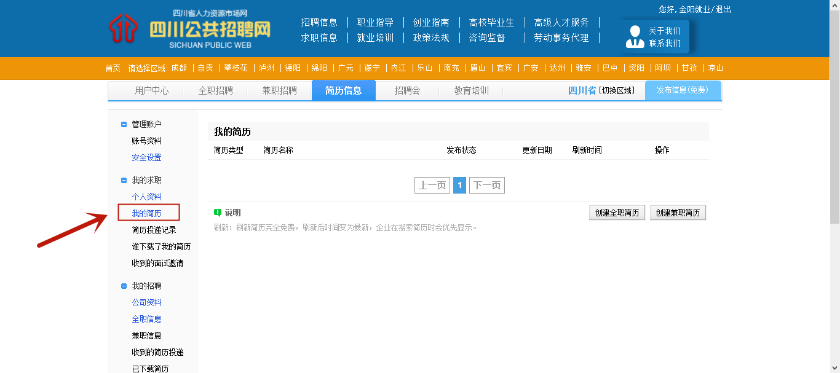

(五) 简历通过审核后，可以通过首页中部的当前网络招聘会展示区点击进入各场次的网络招聘会查看企业发布的职位，并对意向职位投递简历。

